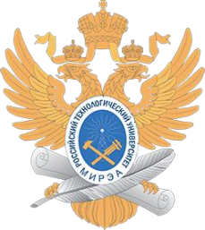
МИНОБРНАУКИ РОССИИ
Федеральное государственное бюджетное образовательное учреждение
высшего образования
«МИРЭА – Российский технологический университет»

РТУ МИРЭА
Институт Кибербезопасности и цифровых технологий
Кафедра КБ-4

Отчет по практической работе № 1
по дисциплине «Методы сбора и обработки данных из открытых источников»
Тема: «Поиск по фото»

Выполнил: студент группы ББМО-01-25
Железняков Родион Алексеевич

Проверил:
Козьминых Сергей Игоревич

Москва, 2025

